Инфраструктурная модель культурного комплекса
Д.П. Олишевский
Северо-Кавказский научный центр высшей школы ЮФУ
В условиях повышенного внимания к развитию инновационной экономики необходимо помнить о некоммерческих сторонах жизни общества – культуре, науке и образовании. Культура представляет собой не только совокупность обычаев и нравственных норм, но организованную систему взаимосвязанных элементов: культурных элементов, комплексов и институтов.
Обзор практики социального моделирования культурного комплекса показывает, что на настоящий момент отсутствуют апробированные комплексные решения, отсутствуют и реальные прототипы моделей, которые могли бы быть адаптированы для исследования культурного комплекса Ростовской области.
Моделирование культурного комплекса как раздел социального моделирования развивается в рамках общих методологических тенденций, свойственных социологии в целом. Для исследования возможностей и закономерностей работы культурного комплекса Ростовской области (на примере культурного комплекса г. Ростова-на-Дону), как сложной социально-экономической системы наиболее продуктивным является синтез методов системного анализа, имитационного моделирования социально-экономических процессов и картографического метода.
Целью имитационного моделирования является:
- изучение социально-экономических процессов протекающих в системе региональной культурной инфраструктуры;
- исследование возможностей управления этими процессами;
- разработка направлений модернизации инфраструктуры для полного удовлетворения социокультурных потребностей населения.
Постановка задачи. Культурный комплекс обслуживает культурные запросы населения, выраженные в заявках, которые обслуживаются на Объектах культурного комплекса. В данном контексте, можно рассматривать культурную инфраструктуру как систему массового обслуживания, которая полностью укладывается в парадигму дискретно-событийного моделирования. В рамках данной парадигмы наиболее эффективно находятся такие характеристики качества обслуживания заявок, как количество отклоненных заявок, средняя длина очереди и среднее время ожидания заявок.
Значительная часть населения входит в число постоянных пользователей услуг объектов культурного комплекса, поэтому можно сказать, что сеть пользователей сформирована в соответствии с социокультурными тенденциями, однако по-прежнему стоит вопрос о расширении аудитории учреждений культуры и установлении связей с новыми социокультурными группами и слоями населения. Необходимо построить модель культурного комплекса, позволяющую исследовать: процессы и закономерности работы объектов культурной инфраструктуры, возможности расширения культурных услуг и соответствия их культурным запросам общества.
В данной модели рассматриваются следующие типы учреждений культуры:
- театры;
- кинотеатры;
- концертные комплексы.
На данном этапе моделирования будем считать, что учреждения, относящиеся к разным кластерам не конкурируют между собой, а главным является запрос пользователя услуг, который однозначно выражает свой культурный запрос.
Все объекты культурного комплекса в зависимости от соответствия предлагаемых мероприятий национальной культуре можно разделить на два типа:
- Объекты-проводники национальных культурных традиций, которые удовлетворяют потребности и соответствуют культуре различных этносов, населяющих Ростовскую область;
- Объекты-проводники универсальной («западной» или глобализационной) культуры – предоставляют широкий доступ, например, к американским кинофильмам, европейским театральным постановкам и художественным произведениям со всего мира.
Исходя из этого, можно говорить о необходимости введения такой характеристики агентов как национальность. Таким образом, агенты, как типичные представители населения, будут представлять различные национальности, представленные в Ростове-на-Дону и Ростовской области. В зависимости от национальной принадлежности у агентов будет разное соотношение запросов на национальные и универсальные культурные события.
Предварительное исследование позволяет говорить о необходимости реализации двухуровневой имитационной модели в соответствии с теорией интегрированных систем моделирования. В модели присутствуют следующие формализованные сущности:
- «Заявка» – это выражение намерений получить услуги культурного комплекса.
- «Культурное мероприятие» – публичное исполнение музыкальных произведений, балетных, эстрадных и т. п. номеров по определённой, заранее составленной, программе, театральное представление, просмотр кинофильмов.
- «Объект культурного комплекса» – публичное учреждение культуры и искусства, удовлетворяющее культурные запросы общества.
Таким образом, в модели, построенной с помощью имитационного инструмента AnyLogic6, присутствует два уровня-подсистемы:
- Уровень модели с высокой степенью абстракции для моделирования процессов взаимодействия населения и культурной инфраструктуры региона – для реализации с помощью многоагентного подхода.
Модель содержит классы активных объектов Main и Person. Активные объекты могут моделировать любые объекты реального мира: машины, людей, станки, здания, аппаратное обеспечение и т.д. В нашем случае активный объект Person будет моделировать агентов (людей). Этот класс активного объекта был объявлен агентом (тем самым он получил доступ к специальной функциональности агента). Уровень модели в рамках многоагентного подхода включает следующие объекты:
  - Объект Main – является основным объектом модели, который содержит в себе все остальные объекты. Структура объекта Main приведена на рисунке 1.
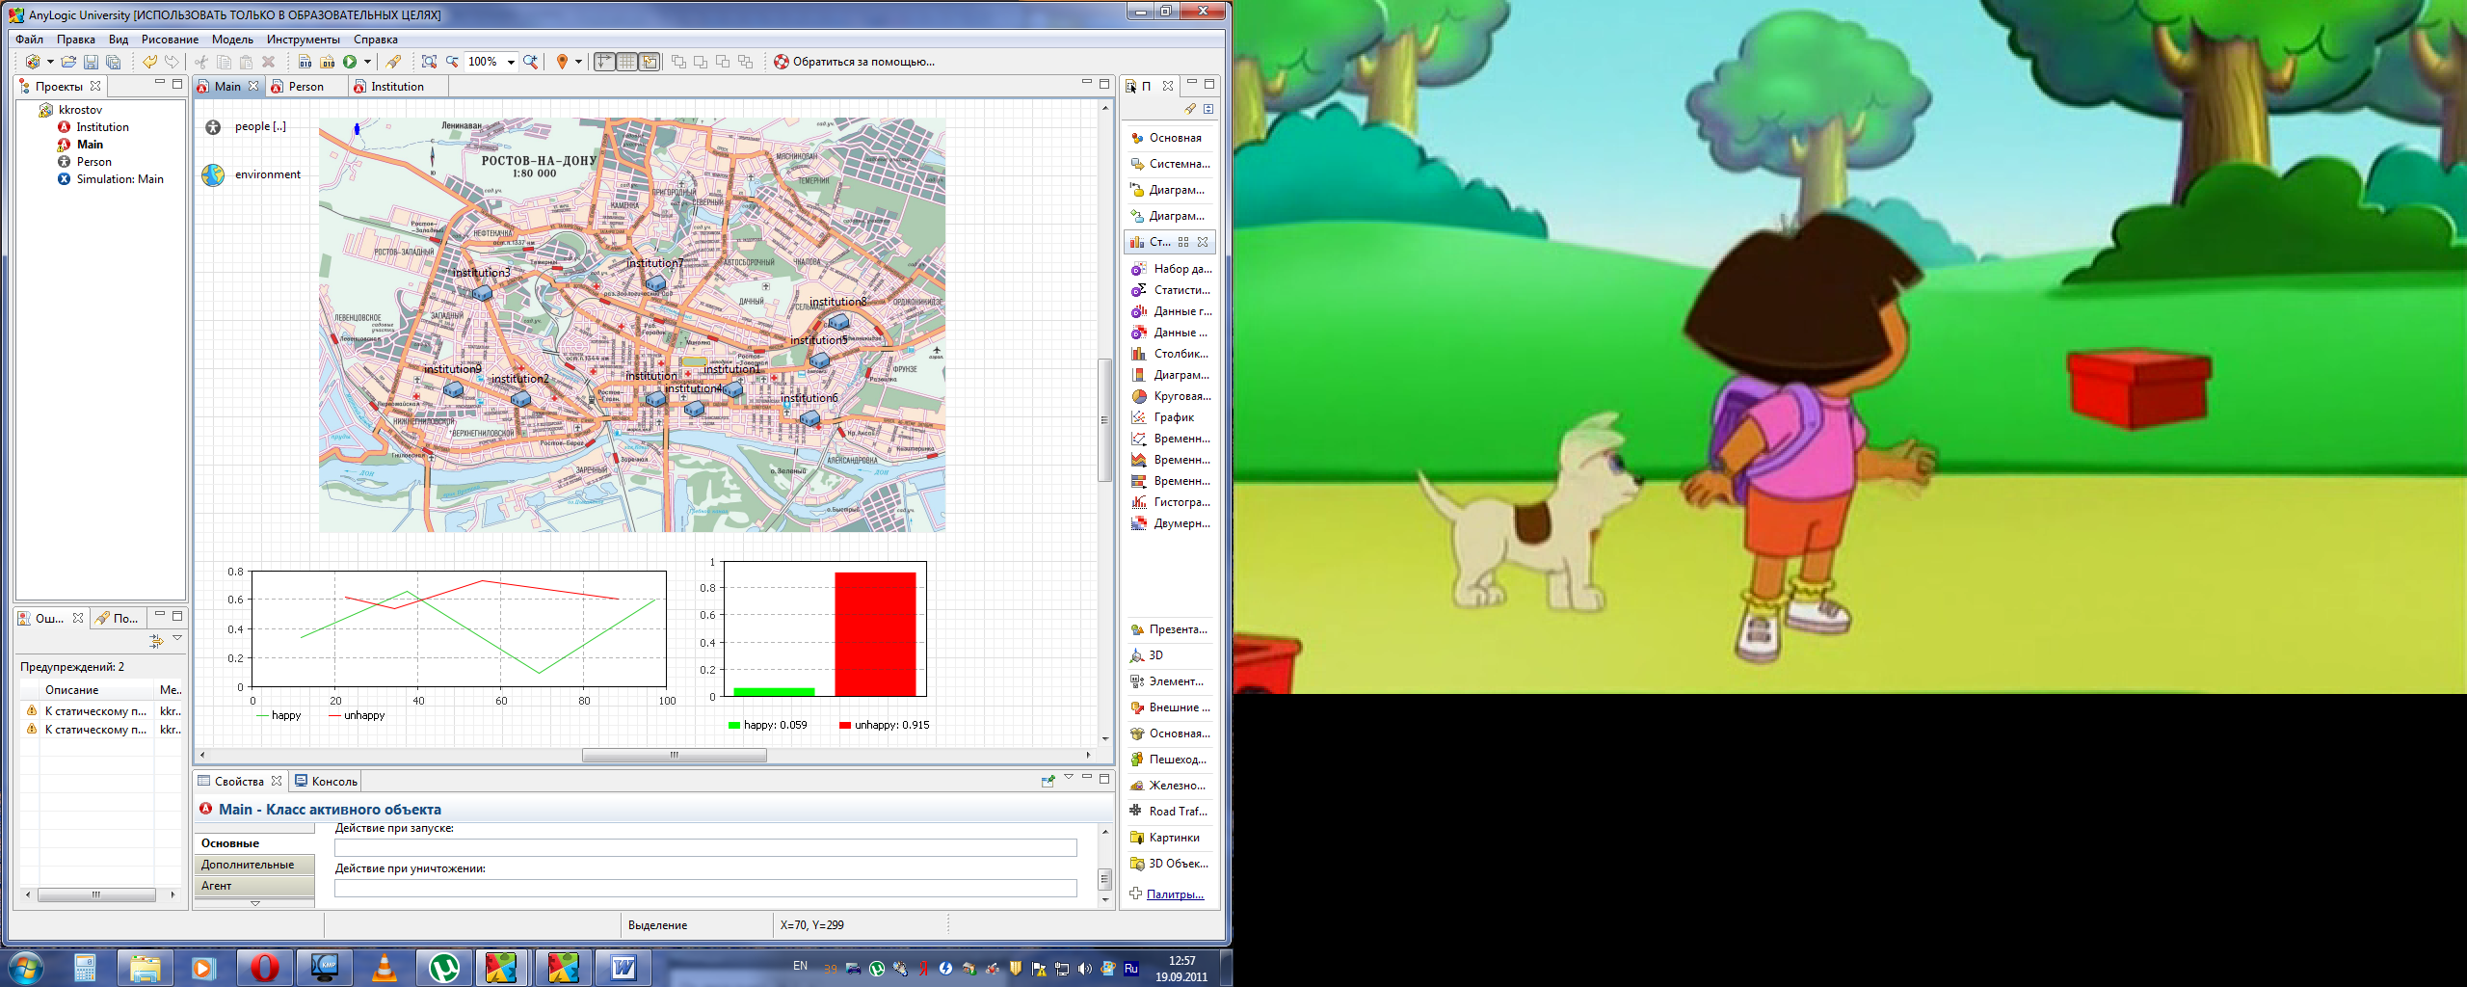
Рисунок 1 – Структура объекта Main
- Уровень модели со средним уровнем абстракции для имитации процессов обслуживания заявок (культурных запросов населения) на объектах культурного комплекса – реализован в дискретно-событийной парадигме моделирования. На данном уровне модели основными являются объекты Institution.
Класс Institution является модельным представлением учреждения культурной инфраструктуры, его структура представлена на рисунке 2.
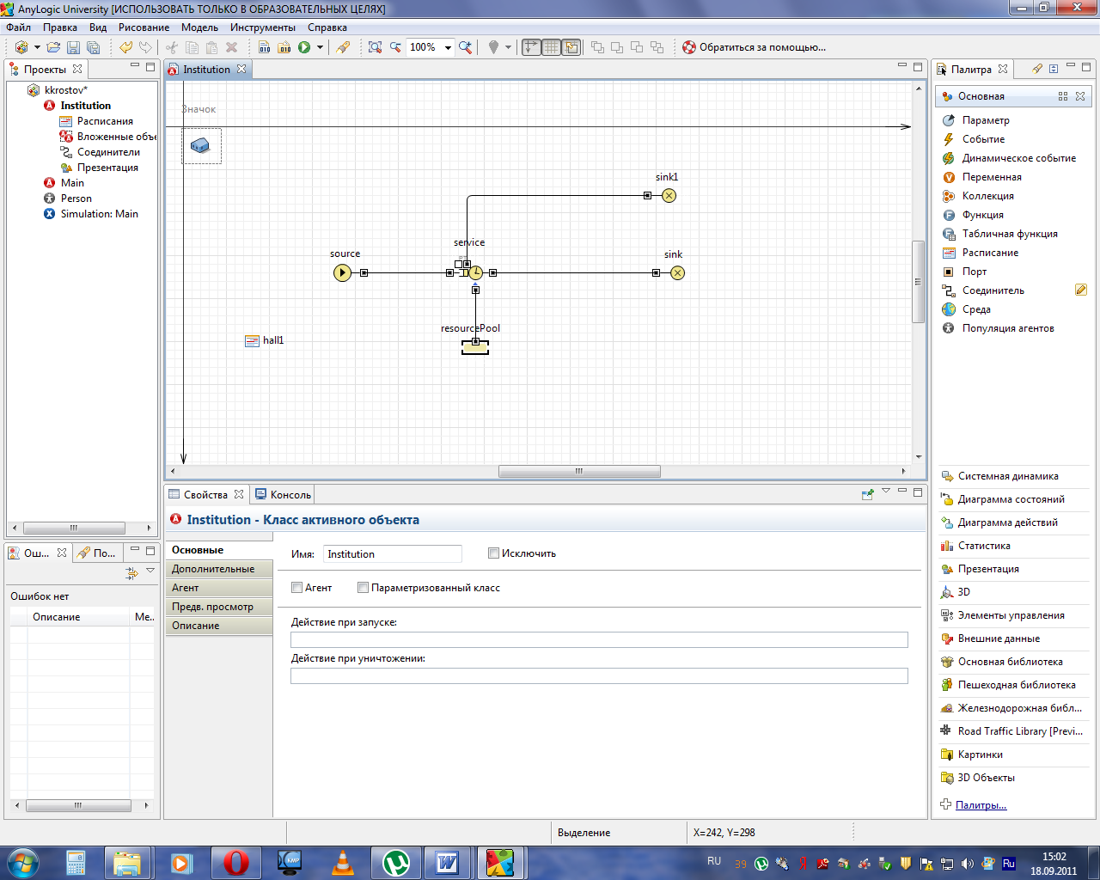
Рисунок 2 – Структура класса Institution
На построенной модели был проведен эксперимент для исследования возможностей работы культурного комплекса (на примере г. Ростов-на-Дону).
Национальность агента, хранимая в переменной nationality, численно закодирована и выбирается случайным образом в диапазоне от 1 до 10. Соотношение культурных мероприятий в зависимости от соответствия национальной или универсальной культуре принято равным 80% к 20%.
Все культурные мероприятия в зависимости от соответствия национальной культуре делятся на два типа:
- Национальные культурные мероприятия;
- Универсальные культурные мероприятия;
Численность агентов в эксперименте была выбрана равной 1000 агентов, хотя можно задать и реальное число жителей региона.
Агенты подают культурные запросы на обслуживание и посещение мероприятий в учреждения культуры, количество которых принято равным десяти. В дальнейшем исследовании количество учреждений может быть расширено.
Исходя из данных полученных в ходе эксперимента, несмотря на разнообразие проходящих культурных мероприятий в городе количество недовольных работой культурной инфраструктуры остается примерно одинаковым – около 16-17% от общего числа жителей, пользующихся услугами культурного комплекса.

Работа выполнена по гранту РФФИ № 11-06-00299а.

Литература
- Советов Б.Я., Яковлев С.А. Моделирование систем [Текст]: учебник для вузов / Б.Я. Советов, С.А. Яковлев. – М., 2001.
- Лычкина, Н.Н. Имитационное моделирование экономических процессов [Текст]: учеб. пособие / Н.Н. Лычкина. – М.: Академия АйТи, 2005. – 164 с.
- Карпов, Ю.Г. Имитационное моделирование систем. Ведение в моделирование с AnyLogic 5 [Текст] / Ю.Г. Карпов. – СПб.: БХВ-Петербург, 2006. – 400 с.

